Ofício Vereador Nº 1311/2022

São Roque, 12 de maio de 2022.

Prezado Senhor,

Venho, por meio deste, cordialmente solicitar providências da CPFL (Companhia Piratininga de Força e Luz) em relação a dois postes que estão quase caindo na Rua Carmem Ribeiro Salvetti, conhecida como Estrada da Dona Nega.
Como podemos observar pelas fotos anexas, os postes estão bastante inclinados para o lado da rua e há sérios riscos de queda. Visando evitar falhas na transmissão de energia e acidentes com carros e pedestres, pede-se que sejam adotadas providências como manutenção ou troca dos referidos postes.
Na certeza de que dispensará especial atenção a este Ofício, desde já agradeço, renovando meus mais sinceros protestos de elevada estima e de distinta consideração.

Atenciosamente,

Diego Gouveia da Costa
(Diego Costa)
Vereador

Ao
Ilustríssimo Senhor
MARCOS VANDERLEI AMORIM
MD. Gerente da CPFL em São Roque – SP.

PROTOCOLO Nº CETSR 12/05/2022 - 16:53 6305/2022/AH
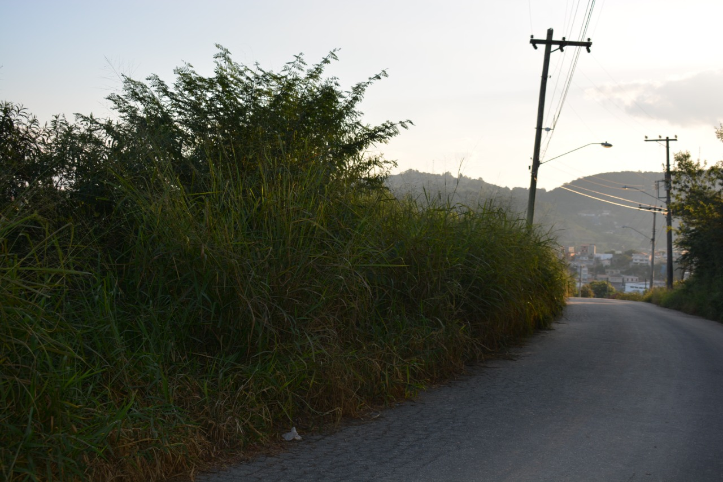

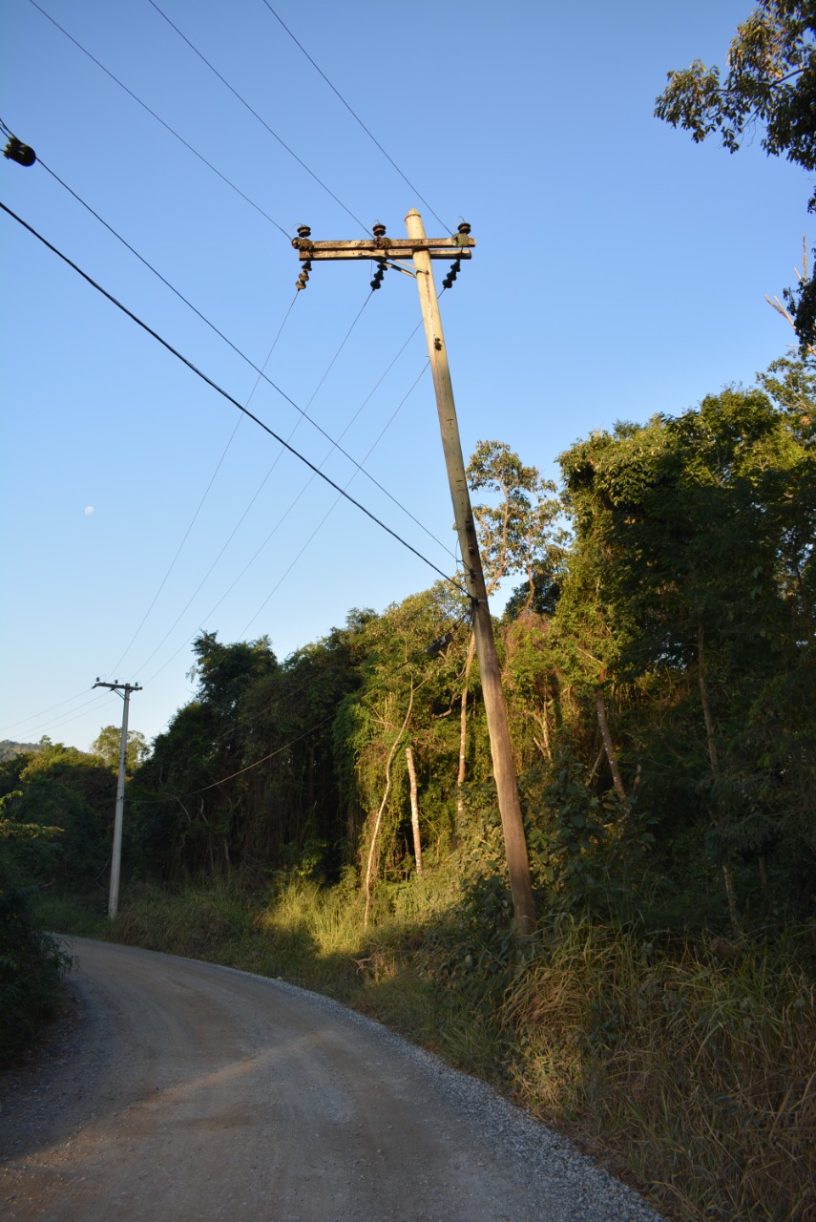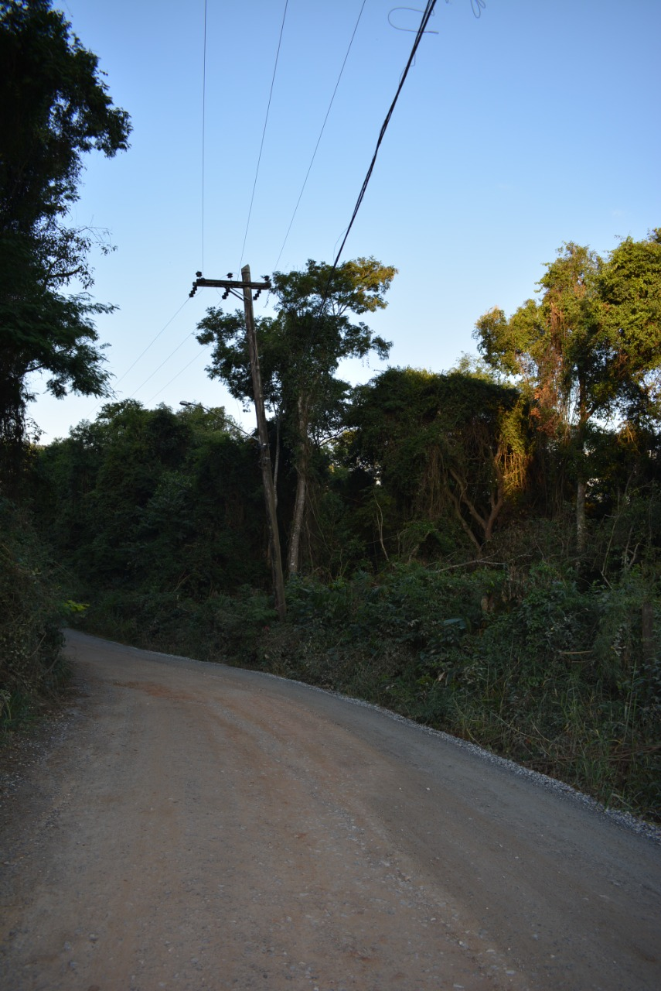

PROTOCOLO Nº CETSR 12/05/2022 - 16:53 6305/2022/AH

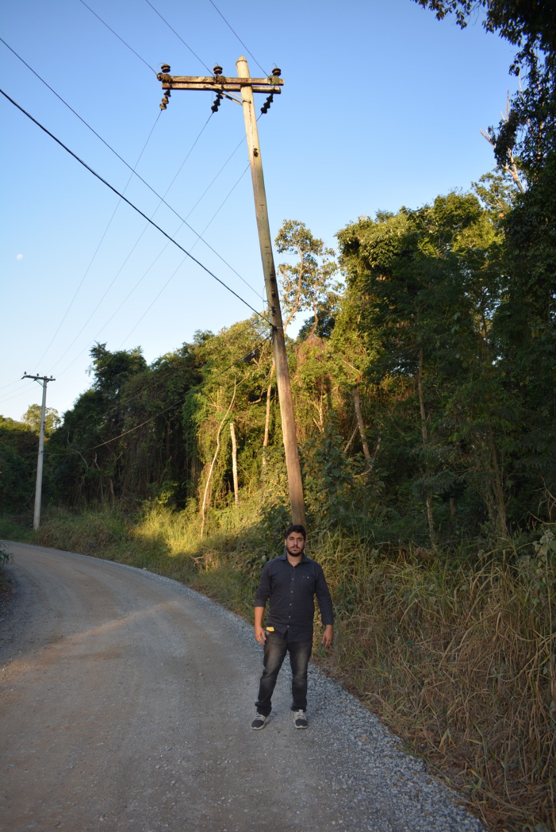

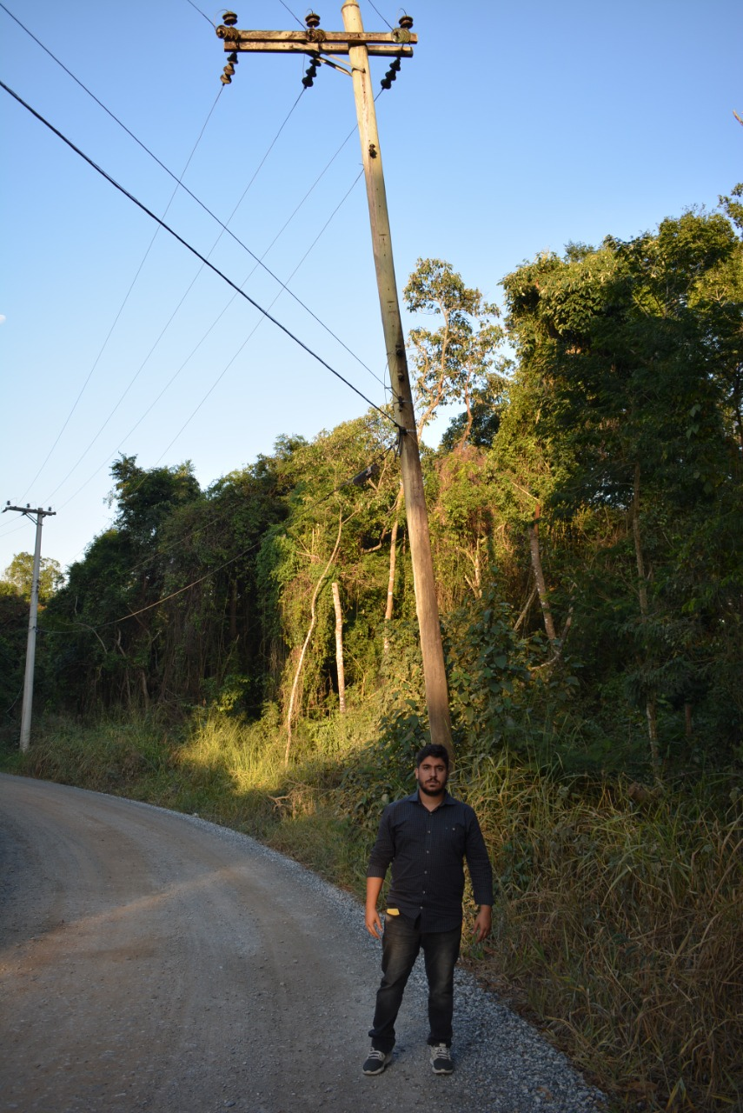

PROTOCOLO Nº CETSR 12/05/2022 - 16:53 6305/2022/AH

